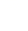2022年西藏中考数学试卷
一、选择题：本大题共12小题，每小题3分，共36分．在每小题给出的四个选项中，只有一项最符合题目要求，不选、错选或多选均不得分．
1．（3分）﹣2的倒数是（ ）
A．2 B．﹣2 C． D．﹣
2．（3分）下列图形中是轴对称图形的是（ ）
A．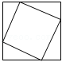 B．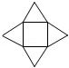 C．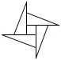 D．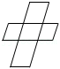
3．（3分）我国神舟十三号载人飞船和航天员乘组于2022年4月16日返回地球，结束了183天的在轨飞行时间．从2003年神舟五号载人飞船上天以来，我国已有13位航天员出征太空，绕地球飞行共约2.32亿公里．将数据232000000用科学记数法表示为（ ）
A．0.232×10⁹ B．2.32×10⁹ C．2.32×10⁸ D．23.2×10⁸
4．（3分）在一次中学生运动会上，参加男子跳高的8名运动员的成绩分别为（单位：m）：
1.75 1.80 1.75 1.70 1.70 1.65 1.75 1.60
本组数据的众数是（ ）
A．1.65 B．1.70 C．1.75 D．1.80
5．（3分）下列计算正确的是（ ）
A．2ab﹣ab＝ab B．2ab+ab＝2a²b²
C．4a³b²﹣2a＝2a²b D．﹣2ab²﹣a²b＝﹣3a²b²
6．（3分）如图，l₁∥l₂，∠1＝38°，∠2＝46°，则∠3的度数为（ ）

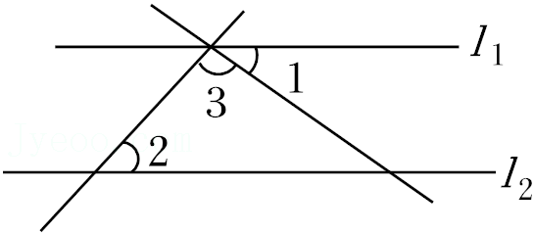
A．46° B．90° C．96° D．134°
7．（3分）已知关于x的一元二次方程（m﹣1）x²+2x﹣3＝0有实数根，则m的取值范围是（ ）
A．m≥ B．m＜ C．m＞且m≠1 D．m≥且m≠1
8．（3分）如图，数轴上A，B两点到原点的距离是三角形两边的长，则该三角形第三边长可能是（ ）

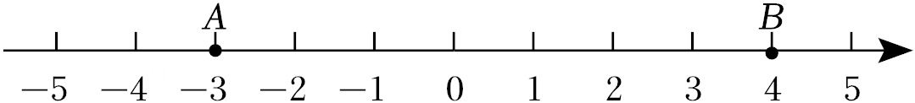
A．﹣5 B．4 C．7 D．8
9．（3分）如图，AB是⊙O的弦，OC⊥AB，垂足为C，OD∥AB，OC＝OD，则∠ABD的度数为（ ）
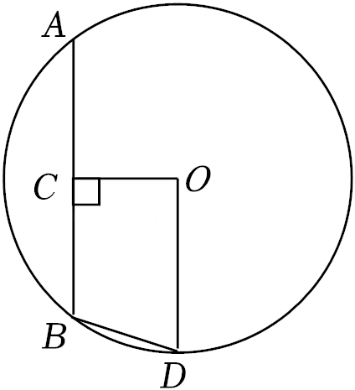
A．90° B．95° C．100° D．105°
10．（3分）在同一平面直角坐标系中，函数y＝ax+b与y＝（其中a，b是常数，ab≠0）的大致图象是（ ）
A．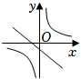 B．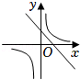
C．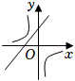 D．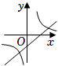
11．（3分）如图，在菱形纸片ABCD中，E是BC边上一点，将△ABE沿直线AE翻折，使点B落在B'上，连接DB'．已知∠C＝120°，∠BAE＝50°，则∠AB'D的度数为（ ）
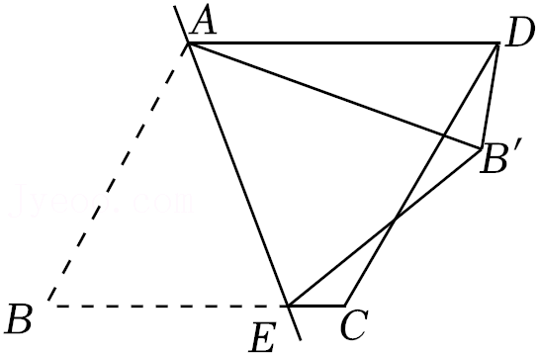
A．50° B．60° C．80° D．90°
12．（3分）按一定规律排列的一组数据：，﹣，，﹣，，﹣，…．则按此规律排列的第10个数是（ ）
A．﹣ B． C．﹣ D．
二、填空题：本大题共6小题，每小题3分，共18分．请在每小题的空格中填上正确答案，错填、不填均不得分．
13．（3分）比较大小： 3．（选填“＞”“＜”“＝”中的一个）
14．（3分）如图，如果要测量池塘两端A，B的距离，可以在池塘外取一点C，连接AC，BC，点D，E分别是AC，BC的中点，测得DE的长为25米，则AB的长为 米．
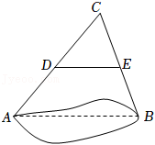
15．（3分）已知a，b都是实数，若|a+1|+（b﹣2022）²＝0，则a^{b}＝ ．
16．（3分）已知Rt△ABC的两直角边AC＝8，BC＝6，将Rt△ABC绕AC所在的直线旋转一周形成的立体图形的侧面积为 （结果保留π）．
17．（3分）周末时，达瓦在体育公园骑自行车锻炼身体，他匀速骑行了一段时间后停车休息，之后继续以原来的速度骑行．路程s（单位：千米）与时间t（单位：分钟）的关系如图所示，则图中的a＝ ．
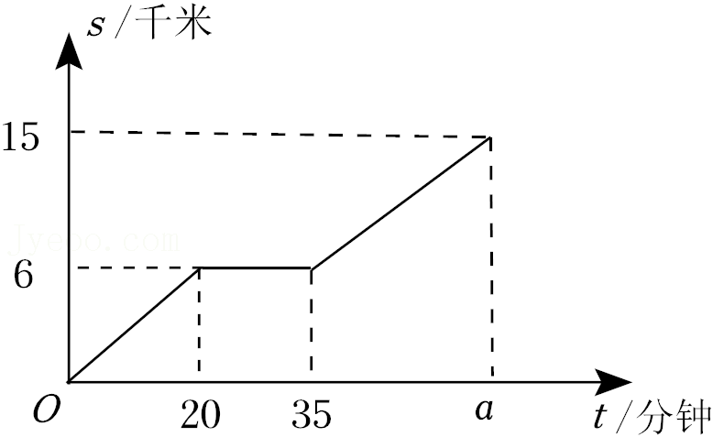
18．（3分）如图，依下列步骤尺规作图，并保留作图痕迹：
（1）分别以点A，B为圆心，大于AB的长为半径作弧，两弧相交于E，F两点，作直线EF；
（2）以点A为圆心，适当长为半径画弧，分别交AB，AC于点G，H，再分别以点G，H为圆心，大于GH的长为半径画弧，两弧在∠BAC的内部相交于点O，画射线AO，交直线EF于点M．已知线段AB＝6，∠BAC＝60°，则点M到射线AC的距离为 ．
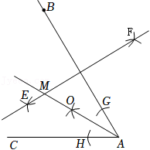
三、答案题：本大题共9小题，共66分．答案应写出文字说明、证明过程或演算步骤．
19．（5分）计算：|﹣|+（）⁰﹣+tan45°．
20．（5分）计算：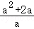•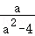﹣．
21．（5分）如图，已知AD平分∠BAC，AB＝AC．求证：△ABD≌△ACD．
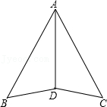
22．（7分）教育部在《大中小学劳动教育指导纲要（试行）》中明确要求：初中生每周课外生活和家庭生活中，劳动时间不少于3小时．某走读制初级中学为了解学生劳动时间的情况，对学生进行了随机抽样调查，并将调查结果制成不完整的统计图表，如图：

平均每周劳动时间的频数统计表
劳动时间/小时 | 频数
t＜3 | 9
3≤t＜4 | a
4≤t＜5 | 66
t≥5 | 15
请根据图表信息，回答下列问题．
（1）参加此次调查的总人数是 人，频数统计表中a＝ ；
（2）在扇形统计图中，D组所在扇形的圆心角度数是 °；
（3）该校准备开展以“劳动美”为主题的教育活动，要从报名的2男2女中随机挑选2人在活动中分享劳动心得，请用树状图或列表法求恰好抽到一名男生和一名女生的概率．
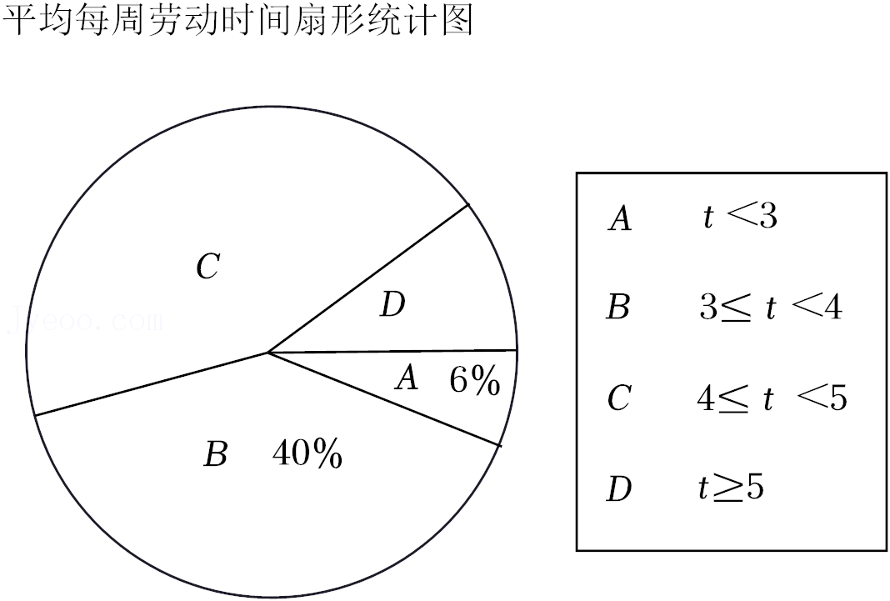
23．（8分）某班在庆祝中国共产主义青年团成立100周年活动中，给学生发放笔记本和钢笔作为纪念品．已知每本笔记本比每支钢笔多2元，用240元购买的笔记本数量与用200元购买的钢笔数量相同．
（1）笔记本和钢笔的单价各多少元？
（2）若给全班50名学生每人发放一本笔记本或一支钢笔作为本次活动的纪念品，要使购买纪念品的总费用不超过540元，最多可以购买多少本笔记本？
24．（8分）如图，在矩形ABCD中，AB＝BC，点F在BC边的延长线上，点P是线段BC上一点（与点B，C不重合），连接AP并延长，过点C作CG⊥AP，垂足为E．
（1）若CG为∠DCF的平分线．请判断BP与CP的数量关系，并证明；
（2）若AB＝3，△ABP≌△CEP，求BP的长．
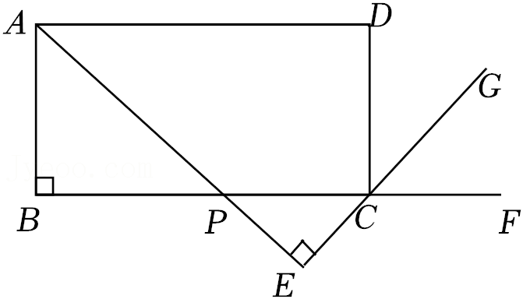
25．（7分）某班同学在一次综合实践课上，测量校园内一棵树的高度．如图，测量仪在A处测得树顶D的仰角为45°，C处测得树顶D的仰角为37°（点A，B，C在一条水平直线上），已知测量仪高度AE＝CF＝1.6米，AC＝28米，求树BD的高度（结果保留小数点后一位．参考数据：sin37°≈0.60，cos37°≈0.80，tan37°≈0.75）．
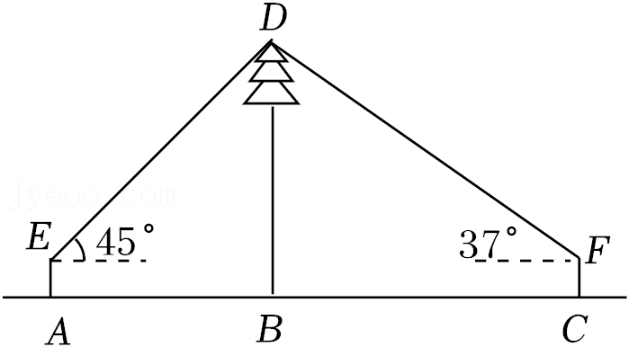
26．（9分）如图，已知BC为⊙O的直径，点D为的中点，过点D作DG∥CE，交BC的延长线于点A，连接BD，交CE于点F．
（1）求证：AD是⊙O的切线；
（2）若EF＝3，CF＝5，tan∠GDB＝2，求AC的长．
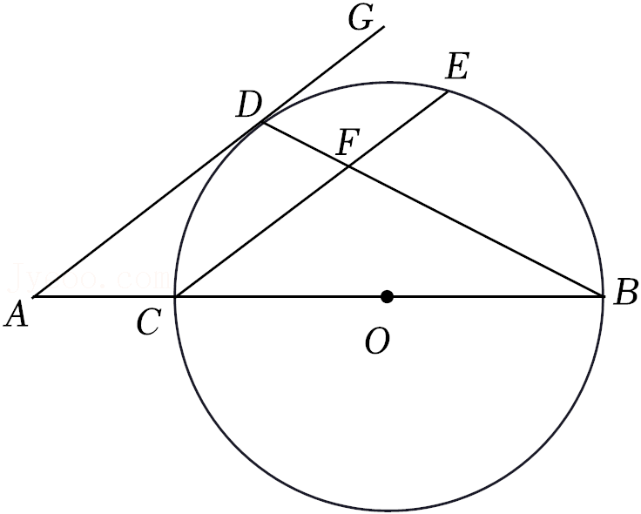
27．（12分）在平面直角坐标系中，抛物线y＝﹣x²+（m﹣1）x+2m与x轴交于A，B（4，0）两点，与y轴交于点C，点P是抛物线在第一象限内的一个动点．
（1）求抛物线的解析式，并直接写出点A，C的坐标；
（2）如图甲，点M是直线BC上的一个动点，连接AM，OM，是否存在点M使AM+OM最小，若存在，请求出点M的坐标，若不存在，请说明理由；
（3）如图乙，过点P作PF⊥BC，垂足为F，过点C作CD⊥BC，交x轴于点D，连接DP交BC于点E，连接CP．设△PEF的面积为S₁，△PEC的面积为S₂，是否存在点P，使得最大，若存在，请求出点P的坐标，若不存在，请说明理由．

